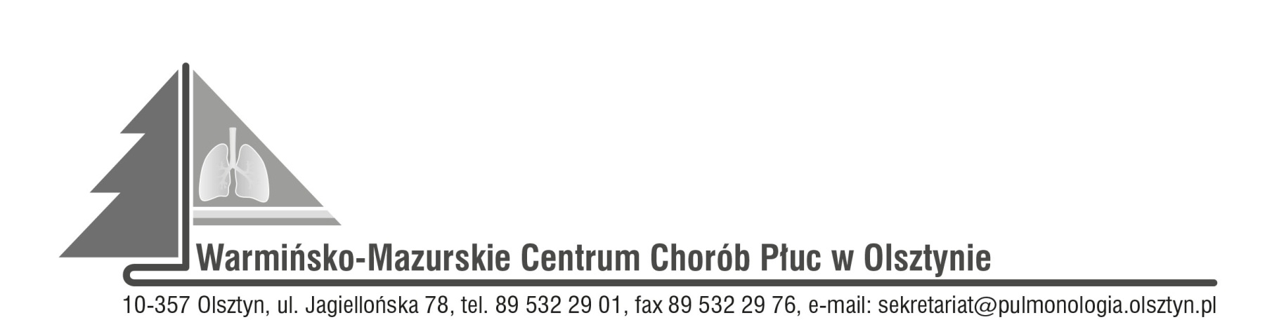

Olsztyn, dn. 25.10.2022r.
ZAWIADOMIENIE
O ROZSTRZYGNIĘCIU POSTĘPOWANIA KONKURSOWEGO:
CPV 85121200-5 specjalistyczne usługi medyczne
Nr SDK.113.21.2022

Dyrektor Warmińsko-Mazurskiego Centrum Chorób Płuc w Olsztynie na podstawie art. 151 ust. 1 w zw. z art. art. 150 ust. 2 ustawy z dnia 27 sierpnia 2004r. o świadczeniach opieki zdrowotnej finansowanych ze środków publicznych w związku z art. 26 ust. 4 ustawy z dnia 15 kwietnia 2011r. o działalności leczniczej informuje, że w wyniku postępowania konkursowego na udzielanie pacjentom W-MCChP świadczeń zdrowotnych w zakresie:
Zadanie nr 1 Udzielanie szpitalnych i ambulatoryjnych świadczeń zdrowotnych w zakresie pulmonologii pacjentom Warmińsko-Mazurskiego Centrum Chorób Płuc w Olsztynie.
wybrano następujące oferty:
- „Marta Rytel”, ul. Brzozowa 2A, 10-177 Olsztyn, REGON: 523469114, NIP: 9571055418.

Zadanie nr 2 Udzielanie świadczeń zdrowotnych pacjentom Warmińsko-Mazurskiego Centrum Chorób Płuc w Olsztynie w Izbie Przyjęć oraz w oddziałach szpitala poza normalną ordynacją (dyżur medyczny).
wybrano następujące oferty:
- „Marta Rytel”, ul. Brzozowa 2A, 10-177 Olsztyn, REGON: 523469114, NIP: 9571055418.

Zatwierdzam
Dyrektor
Wioletta Śląska-Zyśk

